Приложение № 1
к постановлению Администрации
Троицкого муниципального района
от _________________ г. № ______

Дизайн-код Троицкого муниципального района по размещению
нестационарных торговых объектов

1. Термины и определения

• Сооружение – объемная, плоскостная или линейная наземная, надземная или подземная строительная система, состоящая из несущих, а в отдельных случаях и ограждающих конструкций, и предназначенная для выполнения производственных процессов различного вида, хранения материалов, изделий, оборудования, для временного пребывания людей, перемещения людей и грузов и т. д.
• Пешеходная зона тротуара – свободный от преград и препятствий выделенный участок улицы, предназначенный для движения пешеходов.
• Техническая зона тротуара – участки тротуара, в пределах которых размещаются дорожные знаки, светофорные объекты, приборы освещения, мачты связи, кабельные системы и другое инженерное оборудование.
• Сервисная зона тротуара – часть придомовой территории жилых домов, иных зданий и сооружений, составляющих фронт улицы. В зоне могут быть расположены входные группы, приямки, уличные кафе, места кратковременного отдыха и палисадники.
• Проезжая часть – элемент дороги, предназначенный для движения безрельсовых транспортных средств.
• Посадочная площадка – элемент остановочного комплекса, предназначенный для высадки и посадки пассажиров.
• Площадка ожидания – элемент остановочного комплекса, предназначенный для ожидания пассажирами прибытия общественного транспорта.
• Сгруппированные нестационарные торговые объекты (далее – НТО) – два и более НТО, расстояние между которыми менее 0,3 м.
• Торговый павильон – нестационарный торговый объект, представляющий собой отдельно стоящее строение (часть строения) или сооружение (часть сооружения) с замкнутым пространством, имеющее торговый зал и рассчитанное на одно или несколько рабочих мест продавцов. Павильон может иметь помещения для хранения товарного запаса.

2. Конфигурации НТО

Дизайн-код выделяет два вида конфигурации НТО: одиночные НТО и торговая галерея. На НТО любой конфигурации рекомендуется размещать режимную табличку с указанием фирменного наименования организации и индивидуального предпринимателя, адреса, режима работы.
Одиночные НТО – отдельно стоящие объекты, рекомендованное расстояние между которыми 10 м и более. Между одиночными НТО не рекомендуется размещение других торговых объектов любой конфигурации и типа.
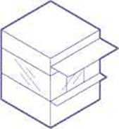

Рис.1

Торговая галерея – два и более НТО, расстояние между которыми менее 0,3 м. Зазор между объектами необходимо облицовывать. НТО в группе следует размещать вплотную друг к другу.
Высота сгруппированных НТО должна быть одинаковой. Все НТО в группе следует устраивать одной глубины.
Рекомендуется выполнять общий проект на всю группу объектов, включая проект благоустройства территории размещения объектов и прилегающей территории.

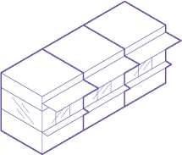

Рис.2

3. Общие правила при размещении и оформлении внешнего вида НТО

Площадки для сбора мусора и пищевых отходов располагаются на расстоянии не менее 25 м от организаций торговли. Допускается сокращать указанное расстояние, исходя из местных условий размещения организаций торговли.

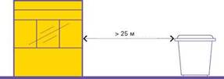

Рис.3

От автозаправочных станций НТО необходимо размещать на расстоянии более 25 м.
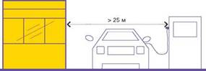

Рис.4
НТО не должны мешать подъезду пожарной, аварийно-спасательной техники или доступу к элементам инженерной инфраструктуры: объектам энергоснабжения и освещения, колодцам, кранам, гидрантам и другим.
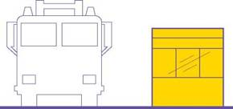

Рис.5
При установке НТО не допускается заглубление фундамента, целостность покрытия не должна быть нарушена.


Рис.6

4. Запреты, применимые при размещении и оформлении внешнего вида НТО

Запрещено размещать киоски и павильоны на территориях, занятых инженерными коммуникациями и их охранными зонами. Размещение киосков и павильонов на указанных территориях допускается только после письменного согласования собственника киоска или павильона с владельцами коммуникаций.
Запрещено складировать товар, упаковку или мусор на элементах благоустройства и прилегающей к НТО территории. Транспортное обслуживание НТО и загрузка их товарами не должны снижать безопасность движения пешеходов и транспорта.
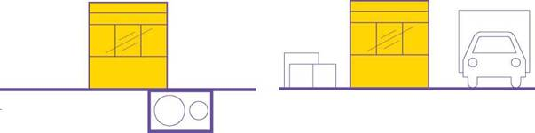
Рис.7
Запрещено размещать НТО в арках зданий, на цветниках, детских и спортивных площадках, парковках. Запрещено размещать киоски и павильоны на грунтовом, травяном и песчаном покрытиях. Если киоск или павильон невозможно разместить на твердом покрытии, необходимо предварительное асфальтирование или покрытие площадки тротуарной плиткой.

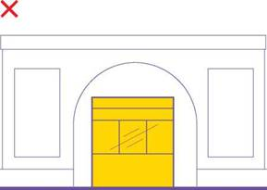

Рис.8

5. Размещение киосков и павильонов относительно зданий и сооружений

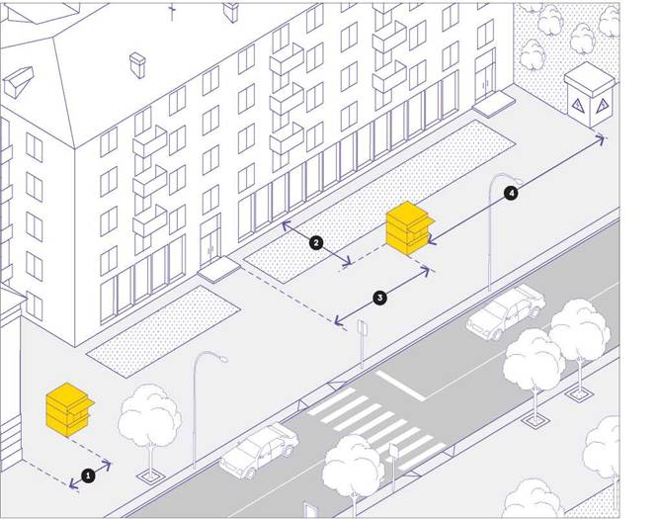
Рис.9
1. Рекомендуемое минимальное расстояние от киосков и павильонов до глухих фасадов зданий – 2 м.
2. Для безопасности не рекомендуется размещать киоски и павильоны напротив входов в здания.
3. От границ входных дверей рекомендуется отступать в сторону не менее 5 м.
4. Для безопасности не рекомендуется размещать киоски и павильоны на расстоянии менее 25 м от наружных стен технических сооружений.

6. Размещение НТО относительно пешеходных зон
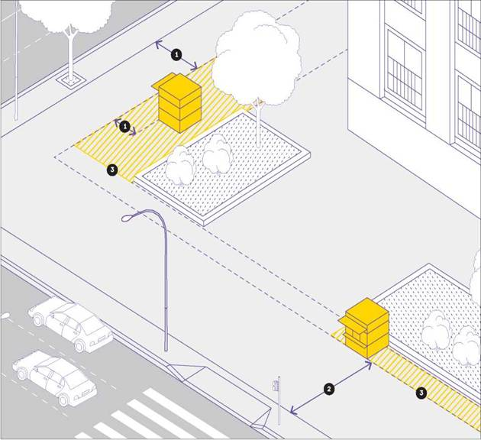
Рис.10

1. Не рекомендуется размещать НТО вплотную к пешеходной зоне шириной менее 3 м, чтобы не мешать движению пешеходов. НТО рекомендуется располагать с отступом от пешеходных зон для организации зоны обслуживания покупателей, так чтобы ширина пешеходной зоны составляла не менее 3 м.
2. Допустимо размещать НТО вплотную к пешеходной зоне, если ее ширина более или равно 3 м. Ширина пешеходной зоны – свободная часть тротуара, не занятая зоной размещения НТО, сервисной зоной и технической зоной.
3. На рисунке указана допустимая зона размещения НТО.

7. Размещение НТО относительно улично-дорожной сети
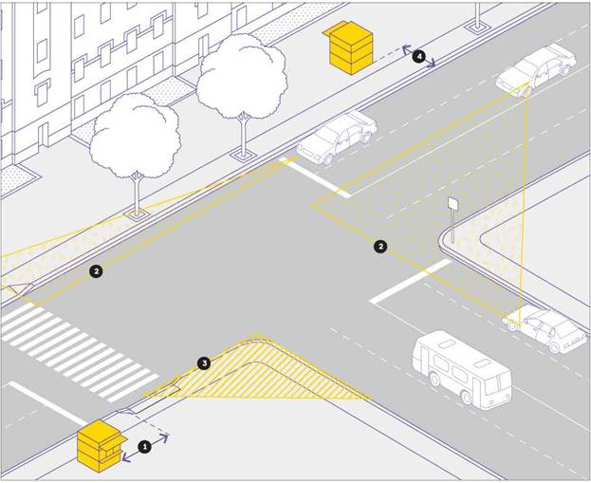
Рис.11

1. Рекомендуемое минимальное расстояние от НТО до границы пешеходного перехода – 5 м.
2. Для безопасности на нерегулируемых перекрестках, в местах примыкания второстепенных и внутренних проездов к дорогам, на нерегулируемых пешеходных переходах не рекомендуется размещать НТО в пределах зоны, указанной на рисунке. Относительно хода движения автотранспорта НТО рекомендуется размещать после пешеходного перехода, чтобы не закрывать обзор водителю.
3. Не рекомендуется размещение НТО в пределах зоны, указанной на рисунке.
4. Минимальное рекомендованное расстояние от края проезжей части до НТО – 1 м.

8. Размещение киосков и павильонов относительно элементов благоустройства
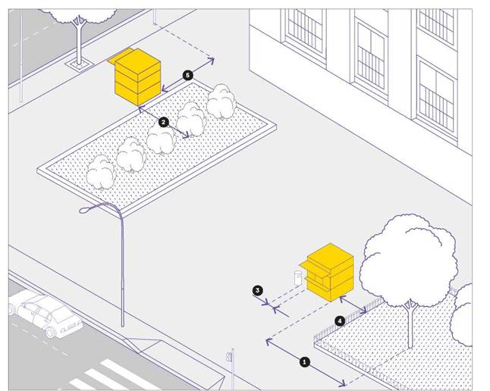

Рис.12

1. Рекомендуемое минимальное расстояние от НТО до оси ствола дерева – 5 м.
2. Рекомендуемое минимальное расстояние от НТО до оси кустарника – 1,5 м.
3. Оптимальное расстояние от НТО до урн – не более 1 м.
4. Рекомендуемое минимальное расстояние от НТО до ограждений – 1 м.
5. Рекомендуемое минимальное расстояние от НТО до опор освещения и дорожных знаков – 1 м.

9. Размещение НТО около остановочных павильонов
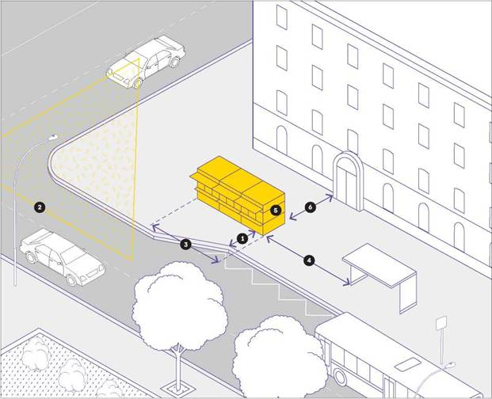
Рис.13

1. Запрещается устанавливать НТО в пределах посадочных площадок и площадок ожидания. Относительно хода движения автотранспорта объект рекомендуется размещать после остановочного павильона, на расстоянии не менее 1 м от проезжей части.
2. Не допускается размещение НТО в пределах зоны, указанной на рисунке.
3. Вблизи остановок общественного транспорта допускается сгруппировывать не более 3 НТО. Максимальная длина группы НТО – 8 м.
4. При установке НТО в зоне остановки общественного транспорта минимальное рекомендуемое расстояние до остановочного павильона – 1,5 м.
5. Ориентация входа павильона или торгового окна киоска не рекомендуется на проход между НТО и остановочным павильоном.
6. Рекомендуемое минимальное расстояние от сгруппированных НТО до фасадов зданий – 5 м.

10. Оформление внешнего вида НТО

КИОСК
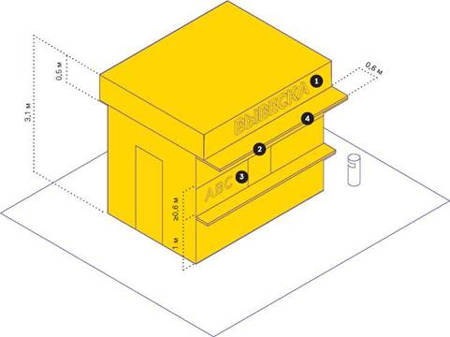
Рис.14

Требования к элементам:

№ | Элемент | Схематичное изображение | Требования
1 | Вывеска | ABC  Основная без подложки  Объемный вариант  исполнения | Вывеска киоска размещается во фризовой части торгового фронта. Длина вывески — менее 3 м. Вывеска должна быть без подложки, с внутренней подсветкой, буквы размещаются в одну строку. Высота букв и логотипа — 0,3 м. Вывеска выравнивается относительно центральной оси торгового фронта.
2 | Навес |  | Со стороны торгового фронта рекомендовано организовать навес шириной не менее 0,6 м.
3 | Временное оформление |  | На светопрозрачных конструкциях киоска допускается размещать временное оформление — наклейку или покраску, нанесенную на стеклянное полотно, либо размещать информационную конструкцию в проемах.
4 | Освещение |  | Киоск рекомендуется оборудовать наружным и внутренним освещением.
  
Высота киоска должна быть не более 3,1 м. Нижний край торгового окна рекомендуется разместить на высоте 1 м от низа киоска. Размер торгового окна рекомендуется выполнить не менее 0,6 х 0,6 м с шириной подоконника 0,3 м. Окно может быть расположено в любой части торгового фронта.
Вход для продавца допустимо размещать на любой стороне киоска, кроме торгового фронта. Рекомендуемая высота двери – 2,1 м, ширина – не менее 0,8 м.
Возле киоска необходимо размещать урну.

ПАВИЛЬОН
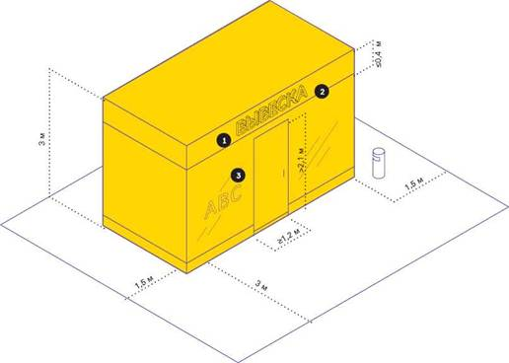
Рис.15

Требования к элементам:

№ | Элемент | Схематичное изображение | Требования
1 | Вывеска | ABC  Основная без подложки  Объемный вариант  исполнения | Вывеску павильона следует размещать во фризовой части торгового фронта. Вывеску рекомендуется делать без подложки, с внутренней подсветкой, буквы размещать в одну строку. Высота букв и логотипа — 0,25 м. Вывеска выравнивается относительно центральной оси торгового фронта.
2 | Временное оформление |  | На светопрозрачных конструкциях павильона допускается размещать временное оформление — наклейку или покраску, нанесенную на стеклянное полотно, либо размещение информационных конструкций в проемах.
3 | Освещение |  | Павильон рекомендуется оборудовать наружным и внутренним освещением.

Высота павильона должна быть не более 3 м. Рекомендуется предусматривать на плоскости фасада фризовую часть высотой не более 0,4 м от верхней границы павильона.
Входную дверь павильона рекомендуется предусмотреть шириной не менее 1 м, высотой не менее 2,1 м. Павильон рекомендуется оборудовать кнопкой вызова продавца, расположенной на низком уровне, для маломобильных групп. Следует выделять подсобные помещения для хранения товарных запасов. Возле павильона необходимо размещать урну.

ТОРГОВАЯ ПАЛАТКА

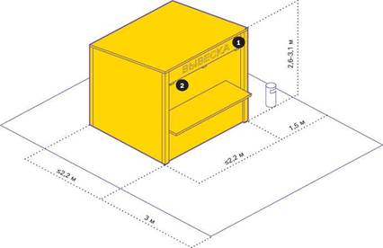
Рис.16

Требования к элементам:
№ | Элемент | Схематичное изображение | Требования
1 | Вывеска | ABC  Основная без подложки  Объемный вариант  Исполнения | Рекомендуемая высота вывески — не более 0,3 м. Нижнюю границу вывески не рекомендуется располагать ниже 2,3 м.
2 | Освещение |  | Если в радиусе 5 м от торговой палатки нет освещения, рекомендуется оборудовать ее наружными светильниками. Подведение кабеля наземное. На участках с интенсивным пешеходным потоком необходимо использовать кабель-каналы.
Рекомендуемые габариты исходного модуля: глубина — 2,2 м, ширина — 2,2 м, высота — 2,6 - 3,1 м. Габариты и площадь палатки определяются по ее внешним границам и могут отличаться в зависимости от модели палатки.

БАХЧЕВОЙ РАЗВАЛ
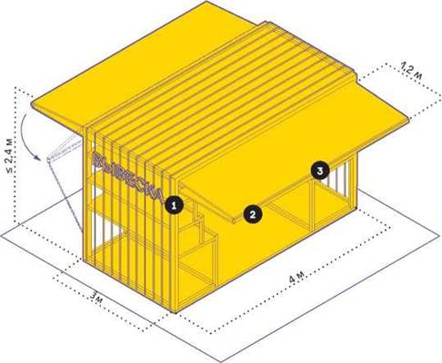
Рис.17
КОНФИГУРАЦИЯ БАХЧЕВЫХ РАЗВАЛОВ

Для унификации бахчевых развалов рекомендуется использовать модульные конструкции. В Дизайн-коде представлены три типа бахчевых развалов: открытый, полуоткрытый и закрытый. Друг от друга они отличаются характером использования.
Открытый развал используется на открытых площадях. Благодаря раздвижным фасадным конструкциям подход к нему обеспечен с двух сторон. Рекомендуется включать два прилавка шириной не менее 1 м, длиной не менее 2 м, расположенные друг напротив друга по короткой стороне развала. Между ними организуется сквозной проход шириной 2 м. Две фасадные стенки складываются в козырьки, что позволяет проходить развал насквозь.
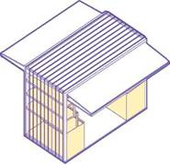

Рис.18
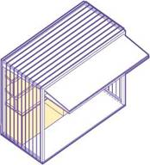
Полуоткрытый тип используется на узких улицах. Такая конструкция уместна в пространствах с транзитным пешеходным потоком и стрит-ритейлом на первых этажах зданий. Рекомендуется включать два прилавка шириной не менее 1 м и длиной не менее 2 м. Прилавки рекомендуется располагать вдоль продольной стороны павильона. Одна из продольных стенок разборная, складывается в козырек.

Рис.19

При использовании закрытого типа поток посетителей внутрь развала ограничивается. Рекомендуется включать два прилавка, размещенные друг против друга: один — шириной не менее 0,6 м и длиной не менее 2 м, другой — длиной не менее 4 м и высотой не менее 1 м. Козырек, образованный фасадными конструкциями в собранном состоянии, обустраивается для защиты от осадков.
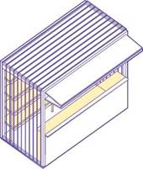

Рис.20

На ночь фасадные конструкции закрываются, что позволяет долгое время хранить товар внутри развала. При большом объеме товара одна фасадная конструкция может оставаться закрытой, а прилавок оборудуется вдоль открытой фасадной конструкции.

Требования к элементам:

№ | Элемент | Схематичное изображение | Требования
1 | Вывеска | ABC  Основная без подложки  Объемный вариант  исполнения | Рекомендуемая высота вывески — не более 0,3 м. Нижнюю границу вывески рекомендуется располагать ниже 2,3 м.
2 | Освещение |  | Если в радиусе 5 м от бахчевого развала нет освещения, рекомендуется оборудовать его наружными светильниками. На участках с интенсивным пешеходным потоком необходимо использовать кабель-каналы.
3 | Навес |  | Плодоовощная продукция должна находиться под навесом, защищающим от атмосферных осадков и жары.

Рекомендуемые габариты бахчевого развала: ширина 3 м, длина – 4 м, высота 2,4 м. Габариты и площадь бахчевого развала определяются по его внешним границам и могут отличаться в зависимости от модели.
Бахчевой развал рекомендуется оборудовать прилавками в несколько уровней для хранения продукции.
Фасадная конструкция бахчевого развала позволяет обеспечить доступ воздуха, защиту товара от повреждения и его удобное хранение.
Фасадные конструкции бахчевого развала раздвижные, поэтому во время торговли могут складываться в козырек.
Фасадная конструкция разборная, для ее транспортировки требуется малогабаритный транспорт.
На полу бахчевого развала устраивается временный настил.

ЕЛОЧНЫЙ БАЗАР

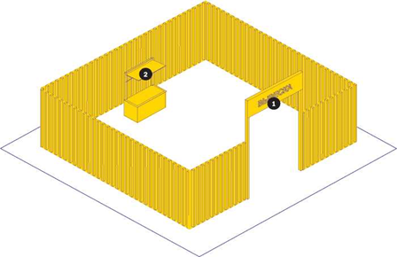
Рис.21
Требования к элементам:

№ | Элемент | Схематичное изображение | Требования
1 | Вывеска | ABC  Основная без подложки  Объемный вариант  исполнения | Рекомендуемая высота вывески — не более 0,3 м. Нижнюю границу вывески не следует располагать ниже 2,3 м.
2 | Освещение |  | Если в радиусе 5 м от елочного базара нет освещения, рекомендуется оборудовать его наружными светильниками. На участках с интенсивным пешеходным потоком необходимо использовать кабель-каналы.

Габариты елочного базара варьируются в зависимости от количества продукции.
Следует предусмотреть зону для продавца, оборудовать елочный базар прилавком.
Около входа на елочный базар необходимо устанавливать вывеску.
Конструкция ограждения разборная, для ее транспортировки требуется малогабаритный транспорт. На ограждении не допускается размещение баннеров и рекламы сторонней продукции.

ВЕНДИНГОВЫЙ АППАРАТ

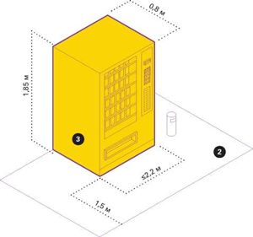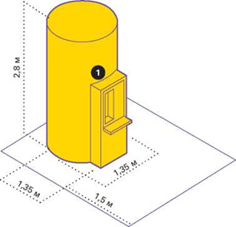
Рис.22
Требования к элементам:

№ | Элемент | Схематичное изображение | Требования
1 | Вывеска | ABC  Основная без подложки | Необходимо размещать инструкцию по использованию автомата, указывать информацию об операторе. Рекомендуется декорировать автоматы, используя элементы фирменного стиля.
2 | Освещение |  | Освещенность вокруг вендингового автомата должна соответствовать нормам освещенности для городского пространства, где он расположен.
3 | Временное оформление |  | Для сохранения эстетичности вендинговых автоматов не рекомендуется размещать на них рекламу — оклеивать корпус оракалом и пленкой с рекламной информацией.

Рекомендуемая ширина автомата — 2,2 м, стандартная глубина — 0,8 м, высота — 1,85 м. Допустимы другие размеры в зависимости от специфики торговли модели автомата.
Необходимо размещать автоматы так, чтобы они не мешали пешеходам и не закрывали декоративные элементы фасадов.
Конструкция автоматов должна быть прочной, устойчивой к температурным перепадам и иметь антивандальное покрытие.
Автомат не размещается на улицах с большим транспортным и пешеходным потоком.

СЕЗОННОЕ (ЛЕТНЕЕ) КАФЕ
№ | Элемент | Схематичное изображение | Требования
1 | Элементы оборудования |  | При обустройстве сезонного (летнего) кафе используются такие элементы оборудования, как: летняя мебель, технологические настилы, навесы, маркизы, зонты, декоративные ограждения, осветительные приборы, элементы вертикального и контейнерного озеленения, цветочницы. В составе мебели могут использоваться столы, стулья, кресла, диваны и иные предметы мебели. Использование дачной, садовой и интерьерной мебели для сезонного (летнего) кафе не допускается.
2 | Освещение |  | Если в радиусе 5 м от сезонного (летнего) кафе нет освещения, рекомендуется оборудовать его наружными светильниками.
3 | Временное оформление |  | На элементах сезонного (летнего) кафе не допускается размещать рекламные материалы.

Сезонные (летние) кафе при стационарном предприятии общественного питания могут быть организованы как на территории, примыкающей к стационарному предприятию общественного питания, так и в качестве отдельно стоящих предприятий общественного питания.
Сезонное (летнее) кафе, примыкающее к стационарному предприятию общественного питания, должно находиться на расстоянии не более пяти метров от стационарного предприятия общественного питания, при этом границы места размещения сезонного (летнего) кафе не должны нарушать права собственников и пользователей соседних помещений, зданий, строений, сооружений. Указанное расстояние измеряется по прямой линии от входной группы в здание, строение, сооружение, в котором осуществляется деятельность по оказанию услуг общественного питания предприятием общественного питания, до ближайших к такому зданию, строению, сооружению крайних элементов сезонного (летнего) кафе.
Отдельно стоящие сезонные (летние) кафе должны соответствовать требованиям, предъявляемым к временным организациям общественного питания быстрого обслуживания, установленным санитарными правилами «Санитарно-эпидемиологические требования к организациям общественного питания, изготовлению и оборотоспособности в них пищевых продуктов и продовольственного сырья. СанПиН 2.3.6.1079-01». Отдельно стоящие сезонные (летние) кафе обеспечиваются пищевыми продуктами, приготовленными в стационарных организациях общественного питания.
Внешний вид отдельно стоящих сезонных (летних) кафе должен соответствовать требованиям, предусмотренным для киосков, павильонов или автомагазинов.
При размещении сезонного (летнего) кафе должно обеспечиваться сохранение свободной ширины прохода по тротуару по основному ходу движения пешеходов не менее 1,5 метров.
Элементы оборудования, используемые при обустройстве примыкающих
к стационарным объектам общественного питания сезонных (летних) кафе, должны быть выполнены в едином архитектурно-художественном решении с учетом колористического решения фасадов и стилистики здания, строения, сооружения, в котором размещено стационарное предприятие общественного питания, а также архитектурно-градостроительного решения окружающей застройки и особенностей благоустройства прилегающей территории.
Элементы оборудования сезонных (летних) кафе должны содержаться в технически исправном состоянии, быть очищенными от грязи и иного мусора. Не допускается наличие на элементах механических повреждений, прорывов размещаемых на них полотен, а также нарушение целостности конструкций. Металлические элементы конструкций, оборудования должны быть очищены от ржавчины и окрашены.
В случае размещения нескольких сезонных (летних) кафе при стационарных предприятиях общественного питания, принадлежащих разным хозяйствующим субъектам и расположенных в одном здании, строении, сооружении, конструкции сезонных (летних) кафе должны быть выполнены в едином архитектурно-художественном решении (единые материалы конструкции, взаимосвязанное колористическое решение) с соблюдением единой линии размещения крайних точек выступа элементов оборудования сезонного (летнего) кафе относительно горизонтальной плоскости фасада. Высота зонтов не должна превышать высоту первого этажа здания, строения, сооружения, занимаемого предприятием общественного питания.
При обустройстве сезонных (летних) кафе не допускается использование шатров. Установка капитальных конструкций (фундамент, утепленные стены и т.п.) не допускается.
Не допускается использование элементов оборудования сезонных (летних) кафе для размещения рекламы, за исключением фирменного знака, логотипа стационарного объекта общественного питания, к которому относится сезонное (летнее) кафе.

11. Материалы и цвета для изготовления НТО.

Киоск

Гладкий металлический лист:
• не комбинировать при отделке листы разных цветов;
• рекомендуется использовать листы с матовым покрытием;
• использовать монохромные цвета для основной отделки.
Дополнительные детали (вывески, маркизы, прилавки) могут быть выполнены в ярких цветах.

Фасадные панели:
• допускается предусматривать комбинацию с другими материалами: доска, HPL-панели;
• использовать монохромные цвета для основной отделки.
Дополнительные детали (вывески, маркизы, прилавки) могут быть выполнены в ярких цветах.

Деревянные рейки:
• использовать строганые рейки толщиной не менее 30 мм;
• покрывать бесцветным защитным средством для дерева;
• допускается предусматривать комбинацию с другими материалами: HPL-панели, графитная доска для нанесения надписи мелом.

Павильон

Гладкий металлический лист:
• не комбинировать при отделке листы разных цветов;
• рекомендуется использовать листы с матовым покрытием;
• использовать только частичное остекление фасада;
• использовать монохромные цвета для основной отделки.
Дополнительные детали (вывески, маркизы, прилавки) могут быть выполнены в ярких цветах.
Фасадные панели:
• допускается предусматривать комбинацию с другими материалами: доска, HPL-панели;
• использовать только частичное остекление фасада;
• использовать монохромные цвета для основной отделки.
Дополнительные детали (вывески, маркизы, прилавки) могут быть выполнены в ярких цветах.

Вендинговый автомат

Гладкий металлический лист:
• не комбинировать при отделке листы разных цветов;
• рекомендуется использовать листы с матовым покрытием;
• использовать монохромные цвета для основной отделки в зависимости от специфики торговли.

Торговая палатка

Каркасно-тентовый объект:
• использовать монохромные цвета для основной отделки.

Елочный базар

Деревянные рейки:
• использовать строганые рейки толщиной не менее 30 мм;
• покрывать бесцветным защитным средством для дерева.

Бахчевой развал

Деревянные рейки:
• использовать строганые рейки толщиной не менее 30 мм;
• покрывать бесцветным защитным средством для дерева.

Сезонное (летнее) кафе

Элементы оборудования сезонных (летних) кафе, примыкающих к стационарным объектам общественного питания:
• сборноразборные (легковозводимые) конструкции из дерева, металла, стекла, композитных материалов;
• рекомендуется использовать монохромные цвета для основной отделки;
• дополнительные элементы могут быть выполнены в ярких цветах.
Для отдельно стоящих сезонных (летних) кафе применяются материалы, предусмотренные для киосков и павильонов.

